Здравствуйте, мои дорогие, мамы и папы! Сегодня состоится небольшая беседа о Гриппе.
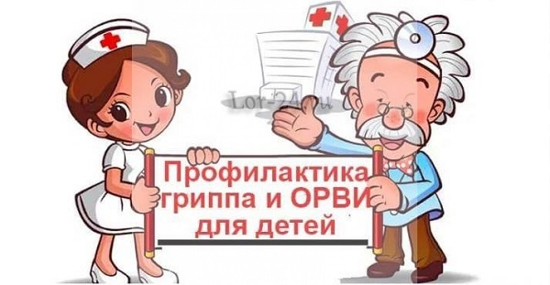
ЧТО ТАКОЕ ВИРУС ГРИППА?
Грипп-это воздушно-капельная инфекция, сопровождающаяся подъемом температуры тела до высоких цифр, тяжелым общим самочувствием, поражением эпителия слизистой
оболочки верхних дыхательных путей, чаще трахеи. Заболевание склонно к быстрому и глобальному распространению. Во время ежегодных эпидемий гриппа заболевает до 30% детей, основное количество заболевших приходится на маленьких детей до 5 лет. Вирус гриппа постоянно видоизменяется, что затрудняет борьбу с ним, заставляя ежегодно создавать новые противогриппозные вакцины.
В основном вирусы передаются от человека к человеку через кашель или чихание больного. Вирус может попасть в организм (в глаза, нос или рот) через руки при соприкосновении с инфицированной поверхностью.
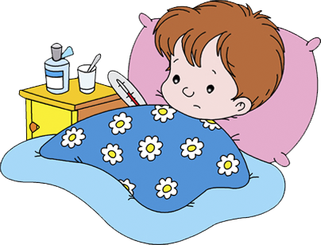

ЧЕМ ОПАСЕН ГРИПП?
Известно, что грипп опасен своими осложнениями: синусит (воспаление носовых пазух), отит (воспаление среднего уха) и, конечно, пневмония (воспаление легких).
ГРИПП У ДЕТЕЙ С ХРОНИЧЕСКИМИ ЗАБОЛЕВАНИЯМИ
У детей, больных бронхиальной астмой, хроническими легочными заболеваниями, грипп приводит к обострению, приступами затруднения дыхания и осложняется пневмонией. Грипп у детей с неврологической патологией сопровождается тяжелыми расстройствами дыхания, нередко с летальным исходом. У больных с заболеваниями сердца он приводит к сердечной недостаточности. Грипп вызывает обострение сахарного диабета.
МЕРЫ ЕЗОПАСНОСТИ, КОГДА В ДОМЕ ЕСТЬ БОЛЬНОЙ
- Домашним стоит надеть маски.
- Чаще проветривайте квартиру.
- Несколько раз в день протирайте ручки дверей дезинфицирующими растворами.
- Выделите больному отдельную посуду и отдельные полотенца.
- Закладывайте в нос оксолиновую мазь или мазь «виферон».
- Перед сном можно полоскать рот раствором соды, настойкой календулы или эвкалипта, чтобы смыть скопившиеся за день вредные микробы.

Специфическая профилактика включает в себя только вакцинацию против гриппа.
Для проведения неспецифической профилактики:
* Научите детей часто мыть руки с мылом в течение 20 секунд. Воспитатели и родители тоже должны выполнять эту процедуру, что послужит хорошим примером для детей.
* Научите детей кашлять и чихать в салфетку или руку.
* Научите детей не подходить к больным ближе, чем на полтора – два метра.
* Заболевшие дети должны оставаться дома (не посещать дошкольные учреждения и школы), а также держаться на расстоянии от других людей, пока их состояние не улучшится.
* Это касается и заболевших работников детского дошкольного учреждения.
* Во время эпидемии необходимо воздерживаться от посещения магазинов, кинотеатров или других мест скопления людей.
* Чтобы не заболеть во время эпидемии вирусных заболеваний, можно принимать витамины и гомеопатические лекарственные средств. Прием поливитаминов, содержащих витамины A, C, D, E,
* Хронические заболевания верхних дыхательных путей обостряют и осложняют простудные заболевания. Помогут укрепить защитные силы организма ингаляции противовоспалительными травами (зверобоем, шалфеем, эвкалиптом, травы лучше не смешивать) или прополисом.
*Прием медикаментозных препаратов должен быть согласован с врачом.

Что делать, если ребенок заболел?
* Оставлять больного ребенка дома, кроме тех случаев, когда ему нужна медицинская помощь. Не отправлять его в школу или в дошкольное учреждение.
* Давать ребенку много жидкости (воду).
* Создать больному ребенку комфортные условия. Крайне важен покой.
* Если у ребенка жар, боль в горле и ломота в теле, необходимо дать ему жаропонижающие лекарства, которые пропишет врач с учетом возраста пациента.
* Если кто-либо в доме заболел, не допускать его контакта со здоровыми.
* Держать салфетки и корзину для использованных салфеток в пределах досягаемости больного.
Если ребенок имел контакт с больным гриппом, нужно поинтересоваться у врача о необходимости приема антивирусных лекарств, для предупреждения заболевания гриппом.

Дорогие родители и педагоги, в заключении нашей беседы, делюсь с Вами ссылкой на сайт о здоровье, которым пользуюсь сама – Доктор Питер. Это медицинская интернет-газета, здесь вы найдете полезную и официальную информацию о клиниках города, заболеваниях, эпидемиологической ситуации в городе, вакцинации и др. Пользуйтесь проверенными источниками, пожалуйста и будьте здоровы!

http://doctorpiter.ru/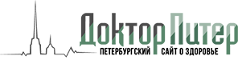
Сегодня, 15 февраля, в Петербурге начинает действовать постановление «Об усилении мероприятий по профилактике гриппа и других ОРВИ в период эпидподъема». Сегодня его подписала главный санитарный врач города Наталия Башкетова.
В постановлении главы Роспотребнадзора сказано, что с 4 по 10 февраля заболеваемость гриппом и другими ОРВИ превысила недельный эпидемический порог на 28,9%, в общей структуре заболеваемости более 59% приходится на детей. Увеличилось число пациентов с признаками тяжелой и среднетяжелой формами респираторных инфекций, нуждающихся в госпитализации.
Для профилактики дальнейшего распространения инфекции главным врачам амбулаторно-поликлинических учреждений предписано обеспечить «фильтры» при входе с разделением потоков пациентов с признаками ОРВИ и гриппа и другими заболеваниями. Обеспечить по максимуму обслуживание пациентов с гриппом на дому, особое внимание — детям, беременным и входящим в так называемые группы риска. В стационарах, санаториях, социальных учреждениях закрытого типа требуется ограничить допуск посетителей.
Председателю комитета по образованию предписано в случае ухудшения эпидобстановки в школах и детсадах рассмотреть вопрос о переносе (продлении) школьных каникул. А также объявлять карантин не менее чем на 7 дней в детских коллективах, где болеют более 20% детей.
Комитеты по культуре, физкультуре и спорту должны отменить все «массовые культурно-развлекательные и спортивные мероприятия для детей в закрытых помещениях».

